ملخص حول النتائج الأساسية
- تراجع في الأحوال المعيشية للسكان: بينت نتائج الاستطلاع أن هناك تراجعا ملحوظا في مستويات المعيشية للسكان في السنتين الأخيرتين. على سبيل المثال، صرح الأغلبية من الفلسطينيين أن دخلهم الشهري يقل عن 420$ شهريا، مما يعني أن حصة الفرد اليومية من الدخل لـ 77% من الأسر الفلسطينية أقل من 2.1$.
- يأمل الفلسطينيون في حياة أفضل للأبناء: رأى المستطلعون أن حياة آبائهم في الماضي أفضل من الحياة التي يعيشونها في هذه الفترة، ويأمل أغلبية الفلسطينيين في حياة أفضل لأبنائهم.
- وكالة الغوث مصدر رئيسي للمساعدات: بينت النتائج أن الأسر الفلسطينية تعتبر عائلتها (عشيرتها) مرجعية أساسية لها في الحماية والدعم. وبينت النتائج أيضا أن مؤسسات السلطة وهيئاتها تعتبر مرجعية أساسية للسكان الفلسطينيين خاصة في قضايا التعليم والصحة، وفي حالات التعرض لاعتداء أو سرقة. كما تشير معطيات المسح أن وكالة الغوث تشكل أهم مصدر للمساعدات للسكان وخصوصا في قطاع غزة ( وهذا يعود إلى أن أغلبية سكان قطاع غزة هم لاجئين).
- ازدياد المشكلات الاجتماعية: يرى الفلسطينيون أن احتكار البضائع والأسعار، والغش من قبل التجار تمثل مشاكل جوهرية في المجتمع الفلسطيني، وتنذر نتائج الاستطلاع بمشكلات اخرى مثل العنف بين الناس، والسرقات.
- المؤسسات التعليمية تحوز على أعلى نسب من الثقة: عند سؤال الفلسطينيين عن الثقة بالمؤسسات المختلفة: حازت المدارس والجامعات ولجان الزكاة والخدمات الصحية على النسب الأكبر من الثقة بين الجمهور، فيما حازت مؤسسات السلطة الفلسطينية، والأحزاب السياسية، والمعارضة، والمجلس التشريعي على أقل النسب من الثقة.
- إصلاح الوضع الفلسطيني: اعتبر الفلسطينيون إنهاء الاحتلال الإسرائيلي من أهم الخطوات التي تساهم في إصلاح الوضع الفلسطيني. ثم جاء إصلاح مؤسسات السلطة الفلسطينية كخطوة أساسية. كما تم اعتبار الإصلاح حيويا بالنسبة للمجالس المحلية، والمؤسسات الأهلية، والمؤسسات الدولية الممولة، ووكالة الغوث.

تحليل النتائج
القسم الأول: تراجع في الأحوال المعيشية للسكان الفلسطينيين
- صرحت أغلبية المستطلعين (82%) أن أوضاع أسرهم المعيشية تراجعت في المرحلة الحالية مقارنة مع ما قبل تشرين أول من عام 2000، بينما صرح 3% من المستطلعين أن أحوالهم المعيشية تحسنت، في حين صرح 15% منهم أنه لم يطرأ أي تغير على أوضاعهم المعيشية.
- أما بالنسبة لدخل الأسر الفلسطينية، فقد صرحت الأغلبية (77%) أن دخلها الشهري يقل عن 420 دولار (الشيء الذي يعني أن حصة الفرد اليومية من الدخل لـ 77% من الأسر الفلسطينية أقل من 2.1$)، وصرح 18% من المستطلعين أن متوسط دخلهم الشهري ما بين 420-840 دولار.
- ووصف نصف المستطلعين (50%) بأن وضع أسرهم الاقتصادي سيئ أو سيئ جدا (بزيادة 10% مقارنة مع شباط 2002)، ووصف وضع أسرهم الاقتصادي بالمتوسط 37% من المستطلعين، بينما وصف وضعه الاقتصادي بالجيد والجيد جدا 14% من المستطلعين.
- بالمقابل، توقع 41% من المستطلعين أن دخل أسرتهم خلال العام الحالي (2003) سيسوء، فيما تأمل 21% منهم بأن دخل أسرته الاقتصادي سيتحسن.
- وكانت المفارقة واضحة بين مستطلعي قطاع غزة والضفة الغربية، حيث برزت نظرة تشاؤمية اكثر لدى سكان الضفة الغربية حيال إمكانية تدهور أوضاعهم المعيشية والاقتصادية، مقارنة بسكان قطاع غزة.
- وفي مجال الخلافات الأسرية، صرح 33% من الفلسطينيين أن الخلافات بين أفراد أسرهم زادت خلال الانتفاضة، بينما نفى 43% من المستطلعين وجود أي خلافات بين أفراد أسرهم. وتقاربت هذه المعدلات بين الضفة الغربية وقطاع غزة.
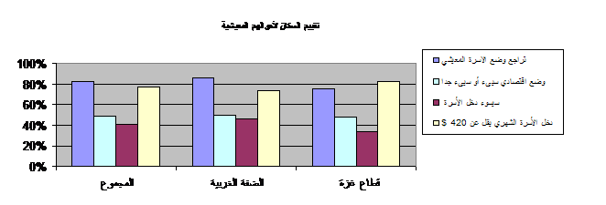
القسم الثاني: نظرة للحاضر والمستقبل
- رأى المستطلعون أن حياة آبائهم في الماضي، وحياة أبنائهم مستقبلا أفضل من الحياة التي يعيشونها في هذه الفترة: حيث رأى (44%) من المستطلعين أن حياتهم أسوأ من الحياة التي عاشها آباءهم، وتوقع بالمقابل 51% منهم أن حياة أبنائهم ستكون أفضل من حياتهم الحالية. بينما رأى 31% أن حياتهم الآن أفضل، وتوقع 24% بأن حياة أبنائهم ستكون أسوا.
- عبرت الأغلبية (67%) من المستطلعين عن تفاؤلها حيال المستقبل، بينما عبر 33% عن تشاؤمهم.
- لم يكن هناك فروقات تذكر حيال مشاعر الفلسطينيين تجاه المستقبل بين الضفة الغربية وقطاع غزة.

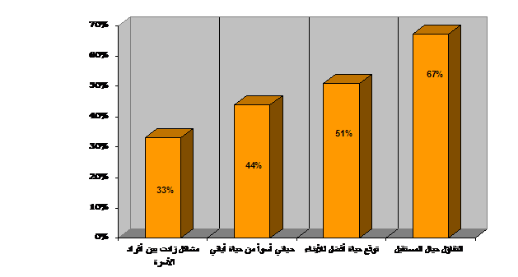
القسم الثالث: المرجعيات المؤسساتية ومصادر الدعم
تباينت مرجعيات السكان الفلسطينيين تبعا لنوع القضايا والاحتياجات. وعند سؤال الفلسطينيين حول المؤسسات التي يعودون إليها من أجل الدعم، ظهرت النتائج على النحو التالي:
- تعتبر النسبة الأكبر أن العائلة (العشيرة) مرجعيتها في القضايا الداعمة على المستوى الشخصي والاجتماعي:
1) (71%) في حال حدوث خلاف جدي مع أسر أخرى.
2) (53%) في حال التعرض لاعتداء.
3) (41%) من أجل طلب مساعدة مالية طارئة.
- اعتبرت النسبة الأكبر السلطة ومؤسساتها المختلفة مرجعيتها في القضايا الأمنية والصحية:
1) (73%) في حال حدوث سرقة.
2) (50%) في حال الحاجة لخدمات صحية.
3) (41%) في حال التعرض لاعتداء.
- وتعددت مرجعيات السكان في حال الحاجة للمساعدة لتغطية نفقات التعليم بين مؤسسات السلطة والعائلة والمؤسسات الأهلية والوكالة.
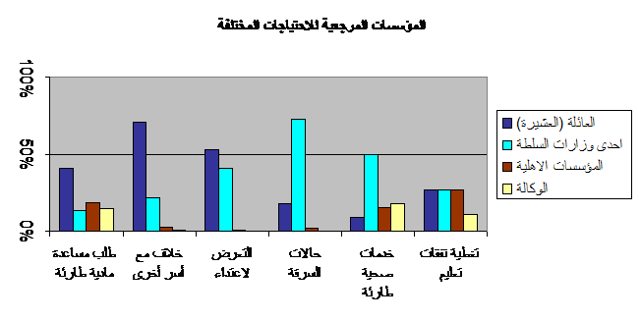
القسم الرابع: الوكالة هي الأكثر تقديما للمساعدات

وعند سؤال المستطلعين إذا ما تسلموا بالفعل مساعدات مادية أو عينية من المؤسسات سالفة الذكر: أجابت النسبة الأكبر(45%) بعدم تسلمها لأي مساعدة، فيما صرح 19% من المستطلعين أنهم تلقوا مساعدات من وكالة الغوث، و16% من الجمعيات الأهلية والخيرية، و10% من مؤسسات السلطة الفلسطينية، و5% من العائله (العشيرة).
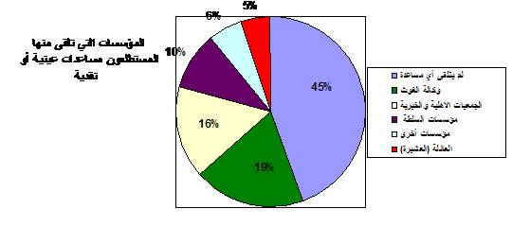

وإذا نظرنا بشكل أكثر تفصيلا لتوزيع الفلسطينيين الذين حصلوا بشكل فعلي على المساعدات، يتضح أن:
- الوكالة هي المزود الأهم للمساعدات (34% حصل على مساعدتها).
- وتلقى 29% من الفلسطينيين مساعدات من المؤسسات غير الحكومية.
- وكانت مؤسسات السلطة مزودا أساسيا لـ 19% من الفلسطينيين.
- وتلقى 8% من الفلسطينيين مساعدات من أقاربهم.
- بينما صرح 11% أنهم تلقوا مساعدات من مؤسسات فلسطينية أخرى.
وفي حال تم مقارنة الوضع بالنسبة لكل من الضفة الغربية وقطاع غزة يتبين ما يلي:
- أن 61% من سكان قطاع غزة حصلوا على مساعدات نقدية وعينية مقارنة مع 50% من سكان الضفة الغربية.
- كما تشير النتائج اللاحقة أن وكالة الغوث تلعب دورا حيويا في قطاع غزة مقارنة مع الضفة الغربية في مجال تقديم المساعدات. بينما تلعب المؤسسات الأهلية الدور الأكبر في مجال تقديم المساعدات في الضفة الغربية.

جدول (1): توزيع المستطلعين في الضفة الغربية وقطاع غزة حسب المزود الرئيسي للمساعدات
 | الضفة الغربية | قطاع غزة
الوكالة | 27% | 43%
المؤسسات الأهلية | 31% | 26%
المؤسسات الحكومية | 25% | 12%
العائلة (العشيرة) | 9% | 8%
القسم الخامس: المشكلات الاجتماعية
يرى المستطلعون أن هناك تزايد في انتشار وحدة المشكلات الاجتماعية في المجتمع الفلسطيني ، ويتضح من البيانات التالية نسبة الذين صرحوا بأن المشكلات المذكورة في تزايد:
· احتكار البضائع والأسعار (80%)
· الغش من قبل التجار (77%)
· والعنف بين الناس (75%)
· أزمة السير (75%)
· السرقات (73%)
· المشاكل بين الناس (73%)
· التسرب من المدارس (67%)
· مخالفات البناء (67%)
· الفساد في مؤسسات السلطة (66%)
· الطلاق (65%)
· الزواج المبكر للفتيات تحت سن 16سنة (65%)
· ضرب الأطفال (62%)
· ضرب النساء (59%)
· انتشار المواد والبضائع الفاسدة (56%)
· الاستيلاء على أراضي الآخرين بالقوة (45%)

القسم السادس: الثقة بمؤسسات المجتمع الفلسطيني
- تزيد الثقة بالمؤسسات التعليمية أكثر من باقي المؤسسات، حيث صرح (80%) بأنهم يثقون في المدارس وصرح (76%) بأنهم يثقون في الجامعات.
- وكانت معدلات الثقة هي الأقل في غالبية مؤسسات المجتمع الفلسطيني: مؤسسات السلطة الفلسطينية بشكل عام، والمجلس التشريعي، والأحزاب السياسية.

جدول (2): الثقة في المؤسسات (نسبة الذين صرحوا بأنهم يثقون)
1. المدارس | 80% | 2. الأجهزة الأمنية | 39%
3. الجامعات | 76% | 4. وزارات السلطة | 38%
5. لجان الزكاة | 65% | 6. اتحادات المرأة | 37%
7. الخدمات الصحية الحكومية | 59% | 8. نقابة العمال | 35%
9. الشرطة | 47% | 10. المعارضة الفلسطينية | 34%
11. الصحافة المحلية | 47% | 12. المجلس التشريعي | 34%
13. القضاء | 42% | 14. الأحزاب السياسية | 32%
 |  | 15. مؤسسات السلطة | 32%

القسم السابع: إصلاح الوضع الفلسطيني
من الواضح أن الفلسطينيين ينظرون بأهمية عالية لعدة خطوات في سبيل إصلاح الوضع الداخلي الفلسطيني:
- وقد تم اعتبار إنهاء الاحتلال الإسرائيلي (96%) الخطوة الأساسية التي تساهم في إصلاح الوضع الفلسطيني.
- ثم جاء إصلاح مؤسسات السلطة الفلسطينية (94%) كخطوة مهمة من حيث الأهمية في سبيل إصلاح الوضع الداخلي الفلسطيني حسب المستطلعين.
- ولم يكن إصلاح الوضع الداخلي مقتصرا على إصلاح عمل مؤسسات السلطة بل امتد ليشمل إعطاء أهمية لإصلاح عمل المجالس المحلية (89%)، وعمل المؤسسات الأهلية (87%).
- وصرح (83%) بأن إصلاح عمل الأحزاب السياسية ضروريا.
- كما أن هناك اهتماما بإصلاح عمل المؤسسات الدولية الممولة (83%)، وإصلاح عمل وكالة الغوث الدولية (80%).
- وقال أيضا 79% من المستطلعين أن تغيير التوجه الأمريكي للقضية الفلسطينية خطوة مهمة أو مهمة جدا من اجل إصلاح الوضع الفلسطيني.

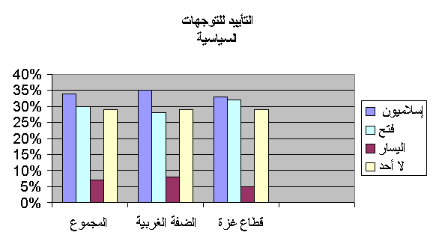
القسم الثامن: التوجهات السياسية
تشير نتائج الاستطلاع إلى تحولات أساسية في التوجهات السياسية للشارع الفلسطيني خلال العامين المنصرمين: ففيما حازت الحركات الإسلامية على التأييد الأكبر، كان هناك تراجع في حجم التأييد للحركات الوطنية واليسار. وبينما تشير النتائج إلى أن حركة فتح ما زالت تتمتع بأكبر نسبة للتأييد، نرى أن نسبة مؤيدي الحركات الإسلامية (حماس، الجهاد الإسلامي، ومؤيدين أخرين) أصبحت الأكثر في صفوف الفلسطينيين. وتشير نتاج الاستطلاع أن تأييد حركة فتح بين المتعلمين (12 سنة دراسية فأكثر) مرتفع مقارنة مع عموم الجمهور المستطلع.

